2025.01.30.목

<WEB2 – Home Server>

**수업소개**

이 수업은 자신의 집에서 서버를 운영하는 방법을 알려드리는 수업입니다. 가정에서는 보통 공유기를 이용해서 인터넷을 이용하는 경우가 많습니다. 이런 환경에서 서버를 운영하기 위해서는 꽤 많은 지식이 필요합니다. 이 수업에서는 공유기를 사용하는 환경에서 웹서버를 운영하기 위해서 필요한 지식들을 알려드립니다. 그 과정에서 네트워크와 관련된 핵심 개념들을 얻게 될 것입니다.

공유기를 사용하는 환경에서 웹서버를 구동하는 방법을 알려주는 수업. 인터넷 위에 있는 컴퓨터와 컴퓨터가 서로 간의 통신을 하기 위해서는 IP ADDRESS가 필요함. IPv4 규칙 만듦. 그러나 스마트폰, loT 등 인터넷에 연결하는 것 기하급수적으로 늘어남에 따라 42억개 ip 주소 모자라게 됨. 따라서 새로운 인터넷 통신 규칙인 IPv6 만듦. IPv4를 아껴 쓰기 위해 만들어진 것->공유기. 개인은 통신요금 절약 가능. 클라이언트로만 사용하던 내 컴퓨터 서버로 활용하기.

1. 공유기(router)

**수업소개**

집집마다 있는 공유기를 전문 용어로는 라우터라고 합니다. 라우터가 하는 일을 살펴봅니다. 그 과정에서 사설 아이피(private ip address)와 공용 아이피(pubilc ip address)의 차이점 또한 알게 됩니다.

IP address : 인터넷 프로토콜 어드레스. 인터넷을 사용하기 위해서는 아이피 주소 갖고 있어야 함.

통신사와 계약해서 회선을 받음. 컴퓨터에 ip 부여됨. 각각 회선 받으면 통신사와는 하나의 회선 계약하고 공유기를 사용함. 혼자 떨어져 있는 구멍 wan. 같이 붙어있는 구멍 lan. 통신사와 계약한 건 wan에 꽂음. 통신사로부터 부여받음. ip는 공유기 것이 됨. 공유기에 접속하는 것임. 각각의 디바이스는 lan에 연결. 스마트폰은 안테나를 통해 연결. Lan 지역 네트워크. Wan은 광역 네트워크. 공유기는 lan과 wan 네트워크 사이에 있는 중개자. 교환원 같은 것. Lan 케이블 연결되면 각각 ip를 부여받음. 공유기에도 ip 부여됨. 공유기에 부여된 내부 네트워크 안에서의 ip는 특수한, 중요한 ip이기 때문에 이름 있음. 게이트웨이 어드레스, 라우터 어드레스. 퍼블릭 ip address (공용ip). 사설 ip주소. 표로 정리한 애들은 사설ip로 쓰기로 약속한 것.

2. NAT(Network address translation)

**수업소개**

공유기에 연결된 장치들이 인터넷을 통해서 공유기 밖의 정보에 접속할 수 있는 것은 NAT라는 기능 덕분입니다. 이 기능의 원리를 살펴보는 시간입니다.

NAT 덕분에 사설아이피를 쓰고 있는 각각의 컴퓨터들이 외부의 인터넷에 접속할 수 있게 됨. 내부에서 외부로 요청 보낼 때 2가지를 함. 첫번째는 192.168.0.4가 요청했다는 것을 기록함. 두번째는 요청한 데이터를 변경함. 192.168.0.4 -> 59.6.66.238로 변경. 그러면 위키피디아가 정보를 받아서 처리한 다음 59.6.66.238에 응답함.

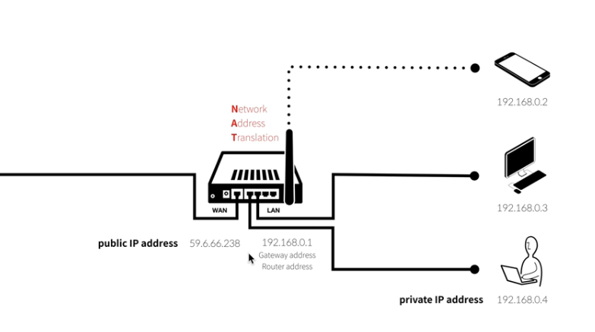

3. 내 컴퓨터의 IP 주소 알아내기

**수업소개**

자신의 IP주소를 알아내는 방법을 알아봅니다.

운영체제마다 IP정보 얻는 방법 다름.

WINDOW: 제어판-> 네트워크 및 공유 센터 ->

IPv4 주소가 이 컴퓨터의 내부 네트워크 상의 IP주소임.

IPv4 기본 게이트웨이: LAN에서 공유기, 라우터의 IP 주소임.

리눅스

콘솔에서 ifconfig 명령어 실행.

Route 명령어 실행하면 라우터 어드레스 알 수 있음. Gateway 부분.

맥

환경설정 - > 네트워크 -> 연결된 네트워크

라우터 어드레스로 접속하면 로그인 가능 -> 관리자로 접속한 것 -> 동작 방법 등 세팅 가능.

검색 엔진에서 my ip 검색하면 여러 서비스 나옴. 들어가보면 내 ip 무엇인지 보여줌. 접속한 서비스는 우리가 어떤 ip로 접속했는지 앎. 같은 네트워크에 접속되어 있는 여러 개의 컴퓨터로 ip 알려주는 서비스 접속해보면 모두 똑같은 ip 갖고 있을 것.

4. 포트(port)

**수업소개**

여기서는 포트라는 개념을 알아봅니다. 하나의 컴퓨터에는 여러 개의 서버가 설치될 수 있습니다. 클라이언트가 컴퓨터에 접속할 때 어떤 서버와 접속하려고 하는지는 구분할 수 있는 방법이 필요합니다. 이를 위해서 준비된 개념이 포트입니다. ip 주소가 컴퓨터에 접속하는 주소라면, 포트는 컴퓨터 안에 설치된 서버에 접속하는 주소라고 할 수 있습니다.

외부에서 내부로 접속 들어왔을 때 연결된 컴퓨터 중 어떤 컴퓨터를 서버로 응답할 것인 지 공유기가 교환해주는 것. 연결해주는 방법. 이걸 위해선 포트 포워딩 기술 사용해야 함. 컴퓨터에 여러 서버 있을 수 있음. 서버를 식별해주는 것이 포트번호. Well-known port(0~1023) 예약된 포트. 포트 연결되어 있다=listening. 80포트는 웹서버 포트. 80에 웹서버 설치 못하면 관습적으로 8080에 설치함.

url 포맷 : scheme://<user>:<password>@<host>:<port>/<url-path>

Scheme : 통신규약 / Host : ip / port : 포트 번호

5. 포트 포워딩(port forwarding)

**수업소개**

공유기 외부에서 공유기 내부의 컴퓨터에 접속하기 위해서는 공유기의 몇 번 포트에 접속한 정보를 공유기 내의 어떤 아이피의 몇 번 포트로 연결해줄 것인지를 공유기에게 알려줘야 합니다. 그 방법에 대해서 알아봅니다.

라우터가 안내자 역할을 함. 라우터의 설정을 바꿔주면 됨.

6. 유동 아이피와 고정 아이피

**수업소개**

가정에서 서버를 운영하는 것이 어려운 이유 중의 하나는 통신사로부터 제공받은 IP 주소가 바뀌기 때문입니다. 여기서는 왜 IP 주소가 변경되는지, IP 주소를 고정하기 위해서는 무엇을 해야 하는지 알아봅니다.

유동아이피: Dynamic IP Address.

ISP(Internet Service Provider) : 통신사.

우리에게 주어진 아이피가 계속 바뀜. 돌려막기. ISP가 안 쓰는 IP 회수해서 다른 데 줌. 다시 키면 새로운 IP 부여함.

유동아이피 단점: 내 컴퓨터에 웹서버 설치해놓음. 껐다가 키면 ip 바뀌어 있어서 클라이언트가 다른 컴퓨터에 접속되어버림.

정적아이피: Static IP Address

통신사에 2~3만원 더 주면 고정된 ip 줌.

7. DHCP

**수업소개**

DHCP(Dynamic Host Configuration Protocol)은 네트워크에 접속한 장치의 ip, subnet mask, gateway address, DNS와 같은 정보를 자동으로 설정해주는 기술입니다. 여기서는 이 기술의 원리와 사용법에 대해서 알아봅니다.

공유기는 DHCP Server 내장하고 있음. 컴퓨터에는 DHCP Client 깔려 있음. 각 통신 부품은 고유한 식별자 존재함. 이런 식별자를 맥 어드레스라고 함. 피지컬 어드레스라고도 함.

통신사들도 거대한 DHCP 서버 가지고 있는 것.

8. 수업을 마치며

추가적으로 공부할만한 것들.

공유기 관리자 들어가서 메뉴 구경해보기. NAS. 도메인. 연간 1~10만원 내고 사용 가능. Freenom.com 1년간 무료 이용 가능. Dynamic DNS. HTTPS(ecure). Let’s encrypt. 웹서버를 제공하는 업체. web hosting < server hosting < cloud computing.